ONAIR
„IDENTITY – The Sound of ONAIR“
(A Cappella PopArt)
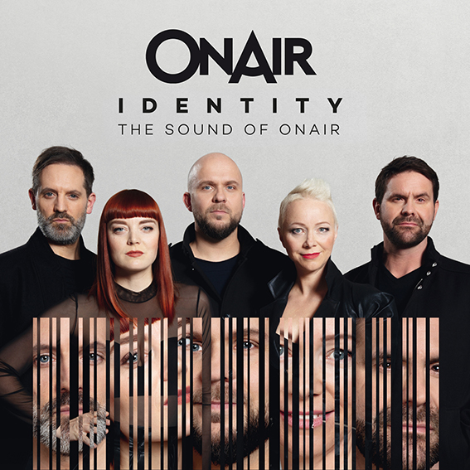
Programmtext lang (2.441 Zeichen)
Die Berliner A Cappella-Band ONAIR ist vor allem für großes Entertainment auf höchst professionellem Niveau bekannt. Ihr größter gemeinsamer Nenner: Die Liebe zur Musik. Ihre Stärke: Die Individualität und Besonderheit jeder einzelnen Stimme als kleinstes, aber natürlich elementarstes Teilchen, die sich zum Zustand größter Erfüllung und intensiven Glücksgefühls vereinen: ONAIR. Deutlich spürt man die Hingabe und Leidenschaft des Quintetts, das sich in einer einzigartigen Bühnenshow präsentiert. Man spürt es schon beim ersten Ton – die Fünf sind exzellente Musiker.
ONAIR blickt auf eine Erfolgsgeschichte zurück, die sich sehen lassen kann. Die vielfach international preisgekrönten Vokal-Profis begeistern seit der Gründung im Jahr 2013 ihre stetig wachsende Fangemeinde in ganz Deutschland, Österreich, Italien, Schweiz, Finnland, Taiwan, Russland, Dänemark und den USA. Spätestens seitdem sie im Mai 2019 (unter 195 Gruppen aus 26 Ländern) den GRAND PRIX auf dem weltweit größten A Cappella Festival in Moskau gewonnen haben, ist es amtlich: ONAIR zählt zur Weltspitze der Vokalkünstler.
Mit ihrem neuen wiederum innovativen Bühnenprogramm "IDENTITY – The Sound of ONAIR" gehen Jennifer Kothe (Sopran), Marta Helmin (Sopran), André Bachmann (Tenor), Patrick Oliver (Bariton, Beatbox) und Kristofer Benn (Bass) auf musikalische Spurensuche und präsentieren Songs, die sie bis zum heutigen Tag geprägt, bewegt und inspiriert haben.
Diese autobiografische Zeitreise zu den Meilensteinen ihrer ganz persönlichen Musikgeschichte zieht sich wie ein roter Faden durch das Programm, wobei die Perspektive auch immer wieder auf den größeren Kontext wechselt: Elementare Fragen des Lebens, die Suche nach Glück und Erfüllung und das Leben von Leidenschaft und Träumen fügen sich ins Song-Repertoire. In "IDENTITY – The Sound of ONAIR" erklingt sozusagen ONAIRs ganz persönliches "Songbuch des Lebens".
Von „Identitätskrise“ kann bei ONAIR keine Rede sein - die neue Show überzeugt erneut mit Präzision, kunstvollen Arrangements, und kreativen Choreographien und dem gewissen Etwas, das jedes ONAIR-Konzert zu einem besonderen, einem berührenden, ganz und gar unvergesslichen Erlebnis macht.
Zusammen haben sie einen unverwechselbaren, opulenten Klang entwickelt: den Sound von ONAIR…Mit großen dramatischen Spannungsbögen inszeniert, wird "IDENTITY – The Sound of ONAIR" zur A Cappella Pop-Show der Superlative: innovativ, dramatisch, sensationell.

Programmtext mittel (1.720 Zeichen)
Spätestens seitdem sie im Mai 2019 (unter 195 Gruppen aus 26 Ländern) den GRAND PRIX auf dem weltweit größten A Cappella Festival in Moskau gewonnen haben, ist es amtlich: ONAIR zählt zur Weltspitze der Vokalkünstler.
Das Berliner A Cappella-Quintett steht für großes Entertainment auf höchst professionellem Niveau. Ihr größter gemeinsamer Nenner: Die Liebe zur Musik. Ihre Stärke: Die Individualität und Besonderheit jeder einzelnen Stimme als kleinstes, aber natürlich elementarstes Teilchen, die sich zum Zustand größter Erfüllung und intensiven Glücksgefühls vereinen: ONAIR. Deutlich spürt man die Hingabe und Leidenschaft des Quintetts, das sich in einer einzigartigen Bühnenshow präsentiert. Man spürt es schon beim ersten Ton – die Fünf sind exzellente Musiker.
Mit ihrer neuen A Cappella Pop-Show "IDENTITY – The Sound of ONAIR"“ gehen die fünf Sänger und Sängerinnen von ONAIR auf musikalische Spurensuche und präsentieren Songs, die sie bis zum heutigen Tag geprägt, bewegt und inspiriert haben.
Diese autobiografische Zeitreise zu den Meilensteinen ihrer ganz persönlichen Musikgeschichte zieht sich wie ein roter Faden durch das Programm, wobei die Perspektive auch immer wieder auf den größeren Kontext wechselt: Elementare Fragen des Lebens, die Suche nach Glück und Erfüllung und das Leben von Leidenschaft und Träumen fügen sich ins Song-Repertoire. In "IDENTITY – The Sound of ONAIR" erklingt sozusagen ONAIRs ganz persönliches "Songbuch des Lebens".
Zusammen haben sie einen unverwechselbaren, opulenten Klang entwickelt: den Sound von ONAIR…Mit großen dramatischen Spannungsbögen inszeniert, wird "IDENTITY – The Sound of ONAIR" zur A Cappella Pop-Show der Superlative: innovativ, dramatisch, sensationell.

Programmtext kurz (943 Zeichen)
Die vielfach international ausgezeichnete Berliner A Cappella-Band ONAIR steht für großes Entertainment auf höchst professionellem Niveau. Mit ihrer neuen A Cappella Pop-Show "IDENTITY – The Sound of ONAIR" gehen die fünf Sänger und Sängerinnen von ONAIR auf musikalische Spurensuche und präsentieren Songs, die sie bis zum heutigen Tag geprägt, bewegt und inspiriert haben.
Diese autobiografische Zeitreise zu den Meilensteinen ihrer ganz persönlichen Musikgeschichte zieht sich wie ein roter Faden durch das Programm, wobei die Perspektive auch immer wieder auf den größeren Kontext wechselt: Elementare Fragen des Lebens, die Suche nach Glück und Erfüllung und das Leben von Leidenschaft und Träumen fügen sich ins Song-Repertoire. In "IDENTITY – The Sound of ONAIR" erklingt sozusagen ONAIRs ganz persönliches "Songbuch des Lebens…
Zusammen haben sie einen unverwechselbaren, opulenten Klang entwickelt: den Sound von ONAIR…Mit großen dramatischen Spannungsbögen inszeniert, wird "IDENTITY – The Sound of ONAIR" zur A Cappella Pop-Show der Superlative: innovativ, dramatisch, sensationell.

ONAIR - Bandmitglieder:
Jennifer Kothe & Marta Helmin (Sopran)
André Bachmann (Tenor)
Patrick Oliver (Bariton, Beatbox/Vocal Percussion)
Kristofer Benn (Bass)
Sounddesign: Nicolai Plier // Lichtdesign: Fabio Gatto
++++Wichtige Auszeichnungen++++
1. Platz Aarhus Vocal Festival 2013 (Dänemark)
1. Platz und Goldenes Diplom in der Kategorie Pop vokal.total Graz 2013 (Österreich)
Freiburger Leiter 2014 als Bester Musik Act (Kulturbörse Freiburg)
1. Platz „World Contemporary A Cappella Competition“ 2014 in Taipeh (Taiwan)
CARA-Award 2015 (Boston, USA) für „MOON“ als „Bestes Europäisches Vokal-Album“
CARA Award 2015 (Boston, USA) für „Wolf and I“ als „weltweit bester Vocal-Pop-Song“
1. Platz und Winner „Grand Prix“ Vocal Festival Tampere 2015 (Finnland)
1. Platz „Moskau A Cappella Festival“ (Kategorie-Sieger), Moskau 2018 (Russland)
Publikumspreis „Marlene“, Köstrizer Spiegelzelt, Weimar 2018
A Cappella GRAND PRIX (Hauptpreis), Internationales A Cappella Festival, Moskau 2019 (Russland)

Künstlerwebsite: www.onaironline.de
Booking & Tour: magenta vocal arts | Andrea Heister
Tel. +49 228 62 04 157
Mail: frauheister@magenta-concerts.de
Management: Musicstarter | Jörg Koshorst
Tel. +49 30 4747 6633
Mail: joerg.koshorst@musicstarter.de

